Wie schnell verarbeitet das Gehirn Informationen?
Der Stroop-Effekt

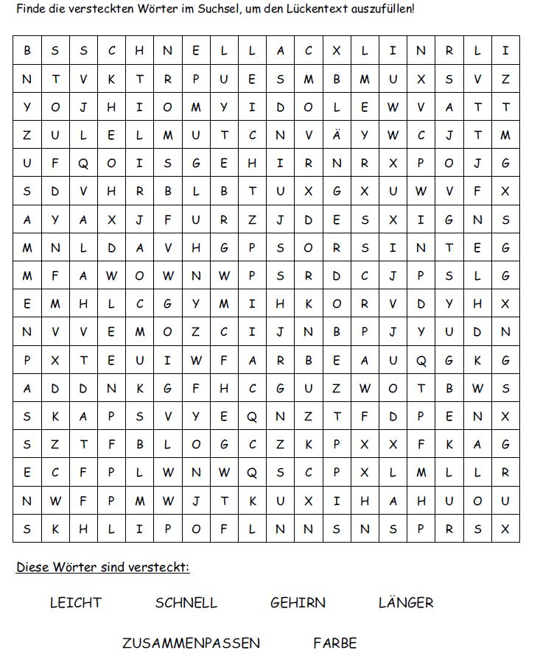
Quelle: suchsel.net

Dieses Material gehört zu dem Gesamtmaterial „Wir sind Hirnforscher“: Seite 1 von 2

Der Stoop-Effekt
Lückentext

Fülle nun den Lückentext mit Hilfe der Wörter aus dem Suchsel aus!
Solltest du noch einen Tipp benötigen, schaue auf dem Lösungsblatt nach.

Lückentext
Im ersten Teil des Experiments war es leicht die Farben ______________ und richtig vorzulesen, weil die Informationen zueinander gepasst haben: Die _____________ der Wörter hat mit dem Wort selbst übereingestimmt. Im zweiten Teil ging das nicht mehr so _____________, weil Farbe und Wort nicht zusammengepasst haben. Das ___________ verarbeitet Informationen nämlich so schnell es kann. Aber es braucht _______________, wenn die Informationen nicht _________________________.

Hier hast du noch einige interessante Zusatzinfos:
Der Stroop-Effekt heißt so, weil der Psychologe John Ridley Stroop ihn 1935 beschrieben hat. Wenn die Wörter, so wie im zweiten Teil des Experiments, nicht mit ihrer Druckfarbe übereinstimmen, steigt die Reaktionszeit und die Fehlerquote.
Fähigkeiten, die wir erlernt haben, spult unser Gehirn automatisch ab, so ähnlich wie ein Programm oder eine App. Bei Lese-Anfängern ist der Stroop-Effekt nicht so stark. Der Grund: Ihr Gehirn spult noch nicht automatisch das Programm „Lesen“ ab, das in Konkurrenz zur Farbeinordnung der Wörter steht. Außerdem kann der Effekt auch bei geübten Lesern stärker oder schwächer sein, wenn sie sehr müde oder gut ausgeschlafen sind.

Dieses Material gehört zu dem Gesamtmaterial „Wir sind Hirnforscher“: Seite 2 von 2

